Γαλλικά – Ε’ Δημοτικού
Όνομα:…………………….……….………
Ημερομηνία: …………..…………………

Tous les jours nous allons à l’école /
Κάθε μέρα πηγαίνουμε στο σχολείο

- Complétez avec le verbe “aller ‘’. / Συμπληρώστε με το ρήμα “aller”.
- Tu …………….. au musée.
- Nous ……………… à la plage.
- Ils ……………… au zoo pour voir les animaux.
- Je ……………. à la mer avec mes parents.
- Vous …………….. au restaurant.
- Elle ………………. à Paris.
- Οn ……………… à l’ hôtel.

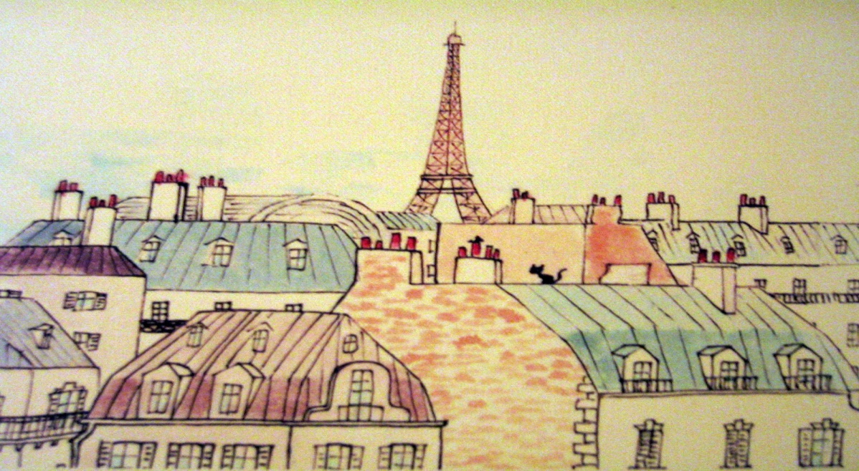

- Complétez avec l’article contracté. / Συμπληρώστε με το συνηρημένο άρθρο.
- Elles vont ………… café de la Paix.
- On va …………. opéra.
- Je vais ………. hôpital pour voir ma grand-mère.
- Vous êtes touristes. Vous allez ………… musées.
- Tu aimes aller ………… théâtre ?
- Il va ………… gare.
- Nous allons ……… stade pour jouer au foot.

- Reliez les phrases avec les images. / Ενώστε τις φράσεις με τις εικόνες.
- Je vais au….. a) 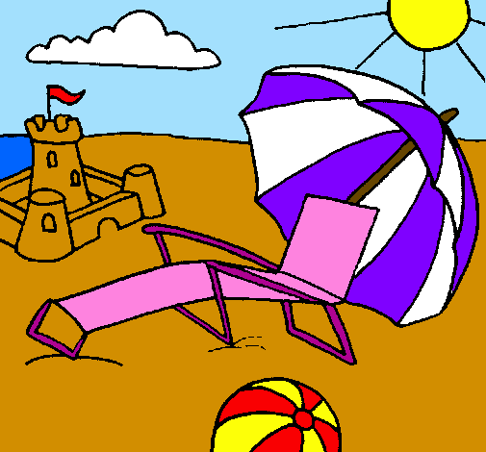
- Elle va à la …. b)
- Nous allons à l’ …. c) 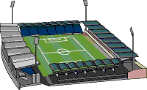
- Ils vont aux ….. d) 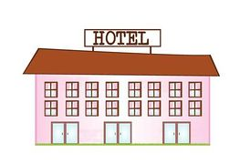

1) | 2) | 3) | 4)

- Où est-ce qu’ils vont? Décrivez les images en faisant des phrases avec le verbe “aller”. / Πού πηγαίνουν; Περιγράψτε τις εικόνες φτιάχνοντας φράσεις με το ρήμα “aller”.
- 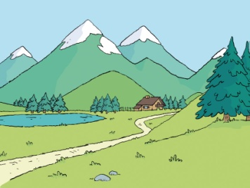 ……………………………………………………………………………………………………
- 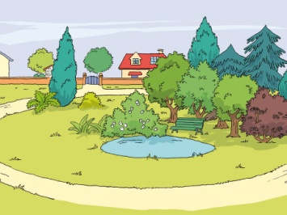 ………………………………………….…………………………………………………………
- ………………………………………………………………………………………………………
- 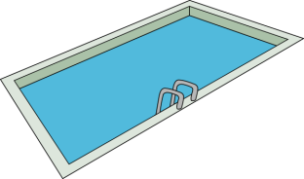 ……………………………………………………………………………………………………….

Corrigés / Λύσεις
- 1)vas, 2)allons, 3)vont, 4)vais, 5)allez, 6)va, 7)va
- 1)au, 2)à l’, 3)à l’, 4)aux, 5)au, 6)à la, 7)au

1) | 2) | 3) | 4)
c | a | d | b
- 1) Ils vont à la montagne.
2) Ils vont au parc.
3) Ils vont à l’école.
4) Ils vont à la piscine.

